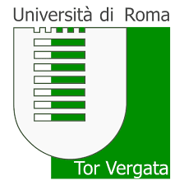
Dottorato di Storia e Scienze filosofico-sociali
Centro studi Roma 800

Workshop
I limiti della detenzione.
Teorie e pratiche di internamento alla fine dell’ancien règime

20 marzo 2019 – ore 10
Macroarea di Lettere e Filosofia,
edificio B – aula riunioni IV piano

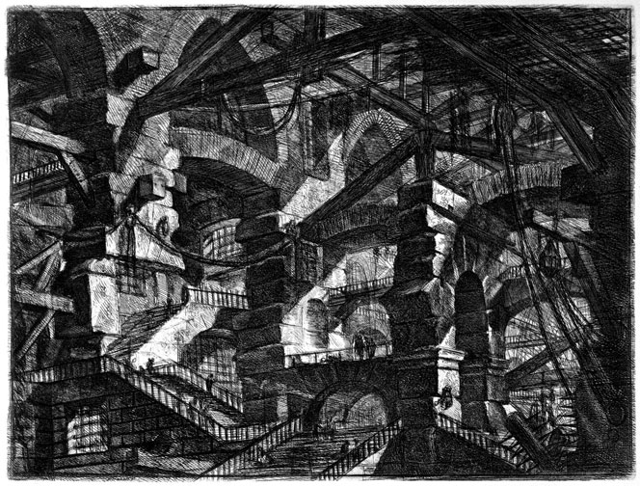

Saluti di Marina Formica (coordinatrice Centro studi Roma 800)
Introduce e coordina Chiara Lucrezio Monticelli

Marco Cicchini (Université de Genève)
Enfermer pour soigner?
L’internement psychiatrique en Suisse, des Lumières à la Première guerre mondiale

Alessandro Serra (Università di Perugia)
Congregazioni religiose e gestione delle carceri romane nell’Ottocento

Il workshop è parte del progetto di ricerca di Ateneo “Mission Sustainability” The international debate on the treatment of prisoners. The "roman model" in a historical perspective

